Sennheiser MOMENTUM 4 Wireless – Les caractéristiques essentielles révélées
Le prochain Sennheiser MOMENTUM 4 Wireless bénéficie d'un nouveau design et promet un son et des performances exceptionnels

Wedemark, 15 juin 2022 – La gamme Sennheiser MOMENTUM ne cesse de repousser les limites de l'écoute sophistiquée en offrant un son de qualité supérieure. Le nouveau casque supra-auriculaire MOMENTUM 4 Wireless ne déroge pas à la règle avec le meilleur son de sa catégorie, un système avancé d'annulation adaptative du bruit et un design entièrement repensé pour un confort exceptionnel. L'autonomie de la batterie est évaluée à 60 heures.

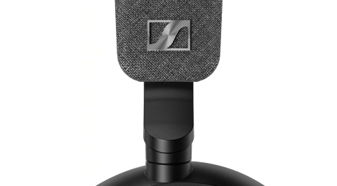

Le meilleur son de sa catégorie
L'expérience MOMENTUM est marquée par la signature sonore Sennheiser qui surpasse tout ce qui se fait dans sa catégorie, permettant aux utilisateurs de profiter de la musique comme jamais auparavant. Le système de transducteurs de 42 mm d'inspiration audiophile offre une dynamique, une clarté et une musicalité remarquables pour un son Hi-Fi de qualité supérieure. Les haut-parleurs inclinés permettent de diriger le son légèrement en avant, vers les oreilles de l'utilisateur afin d'offrir une scène sonore plus naturelle. La fonction avancée de contrôle vocale permet d'optimiser les appels et de faciliter l'accès à l'assistant vocal.

Personnalisation avancée et nouveau design
MOMENTUM 4 Wireless offre de multiples personnalisations pour permettre aux utilisateurs d'adapter le son à leurs propres préférences. Le design entièrement repensé et allégé est optimisé pour les performances acoustiques, avec des coussinets profondément rembourrés pour assurer un confort de port exceptionnel et durable. Les coussinets en cuir synthétique offrent à la fois un confort optimal et une grande précision dans la reproduction du son et les performances ANC.

Disponibilité
Le Sennheiser MOMENTUM 4 Wireless sera disponible au mois d’août 2022.
À PROPOS DE LA MARQUE SENNHEISER
Nous vivons et respirons l’audio. Nous sommes guidés par une passion, celle de créer des solutions audios qui font la différence. Façonner l’avenir de l’audio, faire vivre des expériences sonores remarquables à nos clients – c’est ce que la marque Sennheiser représente depuis plus de 75 ans. Les solutions audios professionnelles telles que les microphones, les systèmes de conférence, les technologies de streaming et les systèmes de monitoring font partie de l’activité de Sennheiser electronic GmbH & Co. KG. Tandis que les équipements grand public, comme les casques, les barres de son, les écouteurs et les aides auditives, sont développés et distribués par Sonova Holding AG sous la licence de Sennheiser.

www.sennheiser.com
www.sennheiser-hearing.com

Contact Local  TEAM LEWIS  Aricia Nisol  Tel : +32 498 64 44 60  aricia.nisol@teamlewis.com | Contact Global  Sonova Consumer Hearing GmbH  Milan Schlegel  PR and Influencer Manager EMEA  Sennheiser Headphones & Soundbars  Tel : +49 (0) 5130 9490119  milan.schlegel@sennheiser-ce.com

